Drodzy Uczniowie wszystkich klas,
Ruch to zdrowie..
W trosce o Wasze zdrowie prosimy, abyście codziennie podejmowali aktywność fizyczna (min. 30 min) propozycje na najbliższy czas:
- Ćwiczcie z Mistrzami: https://www.youtube.com/watch?reload=9&v=Hq9YWSW-Zf4
- Korzystajcie z ćwiczeń, które pamiętacie z lekcji; twórzcie własne zestawy ćwiczeń (wierzymy w Wasza kreatywność )
- Możecie również skorzystać z zestawu przygotowanego przez nas:
- Marsz, trucht w miejscu 3 min
- Przysiady x10
- Pompki x10
- Brzuszki x10
- Grzbiety x10
- Pajacyki x10
- Ćwiczenia rozciągające poszczególne partie mięśni.
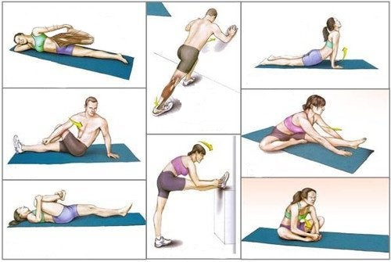

Ze sportowym pozdrowieniem Dorota Jurasz i Karolina Lipińska

